武汉专业技术人员继续教育网站学习操作文档

（注：网站注册，学习，登陆，打印 都要用360浏览器极速模式，360极速浏览器也要调整至极速模式。）
如何调整极速模式：网址栏右侧“E”标志，点击切换到“闪电” 极速模式
如图：
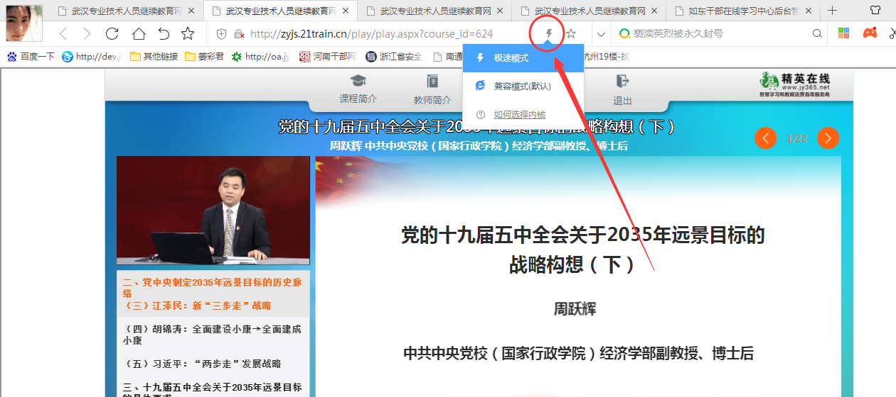

- 网站账号需要注册，登陆框点击注册，按照要求正确填写信息确认即可。（审核时间约24小时内）

- 登陆用户名为身份证号码，若忘记密码，可点击忘记密码找回。

- 每门课程进度必须到100%之后，参加在线考试的试卷，答题合格之后获得课程学时。

- 网站学时打印步骤：
首页 完整学习流程—学习档案—记录申办—申报记录—选择需要打印的记录打印即可

如图：

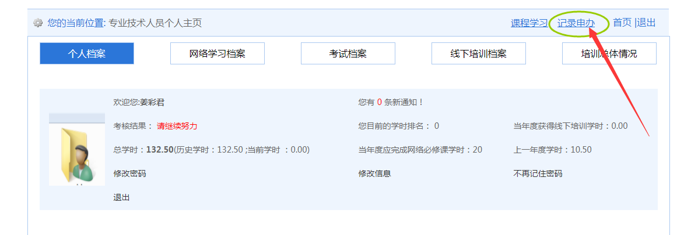

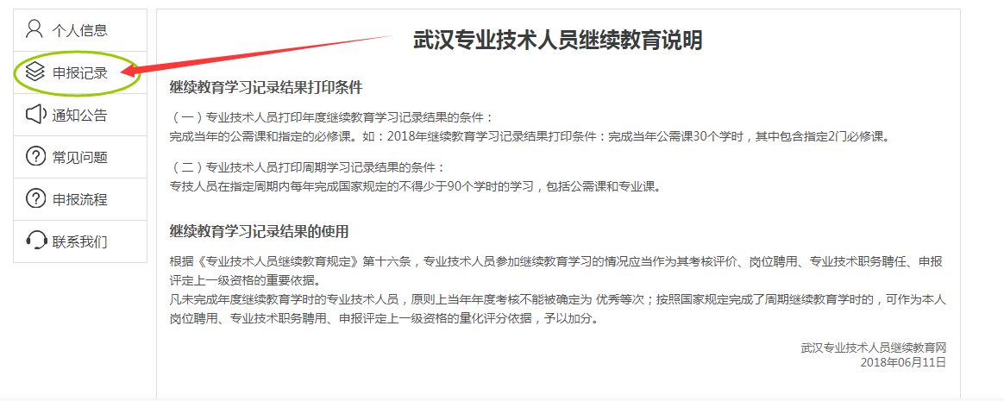

注：打印之前请先完善申报记录上方的个人信息，标星号的都要填写（拉到网页最底部，点击修改，改完点击保存。）
（照片无法上传成功情况下，请把照片截图保存，上传截图即可。）
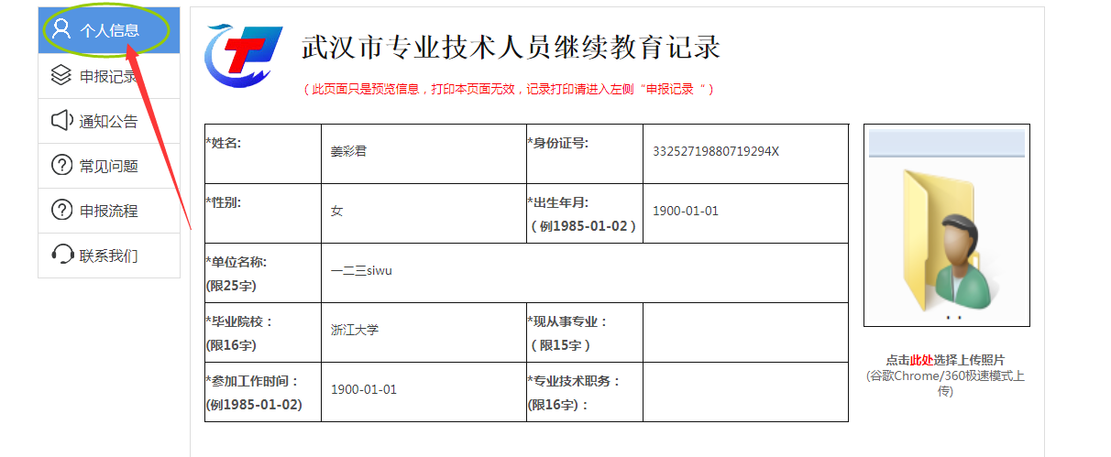

问：为什么个人信息都完善了，还是提示填写信息，打印不了？
答：请点击确定之后，看提示，具体为什么打印不了，原因说明都详细写了
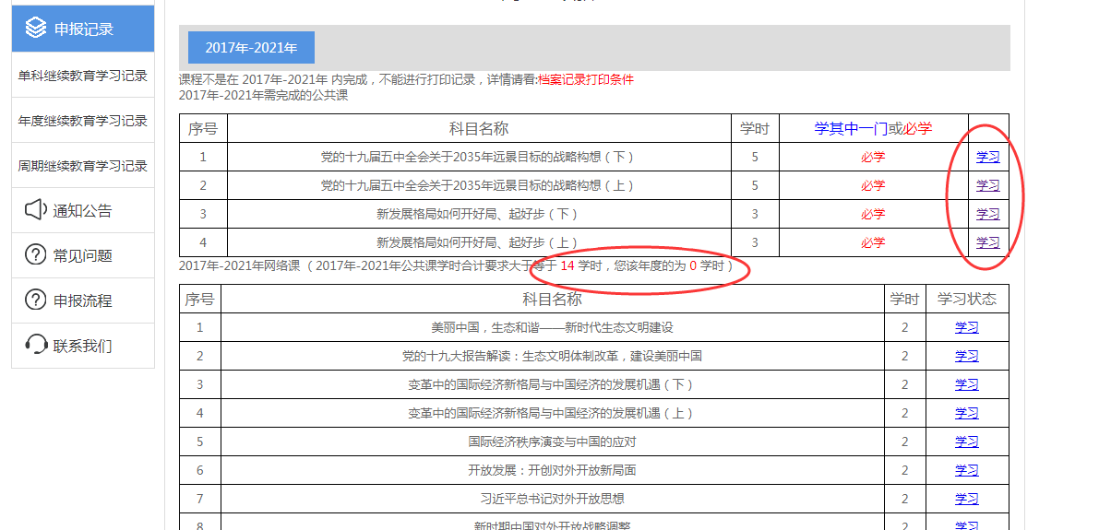

注：学习不可拖动进度条，没有适配移动端，不可在手机端和平板学习，会造成进度不记录，补看无法累加进度，只能在 首页 完整学习流程 — 课程学习 删除进度重新在电脑上学习！
